Сообщение из опыта работы педагогов «Детское экспериментирование как средство познания окружающего мира в ДОУ»
Авторы:
воспитатель высшей категории Липаева С.А.
воспитатель высшей категории Каузова С.Ф.
учитель-дефектолог высшей категории Кирина О.Н.
Актуальность темы. Почему детское экспериментирование так важно сегодня? Согласно ФОП ДО, поддержка детской инициативы и познавательной активности является одним из основных принципов современного дошкольного образования. Главная задача – не передача готовых знаний, а формирование у ребёнка желания и умения их добывать самостоятельно.
Китайская пословица гласит: «Расскажи – и я забуду, покажи – и я запомню, дай попробовать – и я пойму»
Лев Семёнович Выготский говорил: «Чем больше ребёнок видел, слышал и пережил, чем больше он знаёт и усвоил, тем значительнее и продуктивнее при других равных условиях будет его творческая деятельность»
Что такое детское экспериментирование? Детское экспериментирование в детском саду – это метод, при котором ребёнок выступает в роли исследователя, самостоятельно или с помощью педагога изучает свойства окружающего мира через опыты и наблюдения. Экспериментирование – это ведущий вид познавательной деятельности для дошкольников, который соответствует их наглядно-действенному и наглядно-образному мышлению.
Цели и значение. Экспериментирование решает несколько ключевых задач:
- познавательное развитие: формирование умения анализировать, сравнивать, устанавливать причинно-следственные связи;
- развитие качеств личности: стимулирование любознательности, самостоятельности, целеустремлённости;
- речевое развитие: обогащение словаря, умение формулировать мысли и выводы;
- практическая связь с миром: получение ребёнком реальных представлений о явлениях природы и свойствах предметов.
Организация и виды деятельности. В ДОУ экспериментирование интегрируется в разные форматы работы: специально организованные занятия, совместная деятельность педагога с детьми, а также свободная активность в оборудованном уголке.
Эксперименты можно классифицировать по разным основаниям:
- по характеру участия: демонстрационные (показывает педагог) и фронтальные (дети проводят сами),
- по количеству детей: индивидуальные, групповые, коллективные,
- по цели: констатирующие (позволяет увидеть свойство), сравнительные (выявляют различия), обобщающие (подводят к закономерности).

Стандартная структура экспериментирования (алгоритм).
- Постановка проблемы (вопрос, который нужно решить). Пример: «Тонет ли апельсин?»
- Выдвижение гипотез (предположения детей). «Утонет, потому что апельсин тяжёлый»/ «Будет плавать»
- Проверка гипотез через опыт, эксперимент или наблюдение.
- Фиксация результатов (зарисовка, схема, рассказ).
- Анализ результатов и формулировка выводов. «Неочищенный апельсин плавает, потому что у него есть кожура с пузырьками воздуха»

Правила безопасности детского экспериментирования. При организации опытов важно соблюдать технику безопасности:
- работа проводится только под постоянным контролем взрослого,
- используются безопасные, нетоксичные материалы,
- при необходимости использовать элементарные средства защиты (перчатки, очки),
- взрослый заранее проговаривает с детьми правила обращения с материалами и оборудованием.

Опыты подбираются с учётом возраста и возможности детей.

Практические примеры детского экспериментирования в детском саду.
- Художественное экспериментирование со смешиванием цветов.
Это увлекательный способ для дошкольников изучать мир через творчество. Вот практические идеи «Волшебные превращения» (базовое смешивание) посредством нестандартных техник. Выйдите за рамки кисточек и бумаги. Используйте пипетки. Дети сжимают пипетку пальцами и переносят цветные капли в другую ёмкость, исследуя смешивание различных цветов. Вывод: при смешивании красок получается другой цвет.
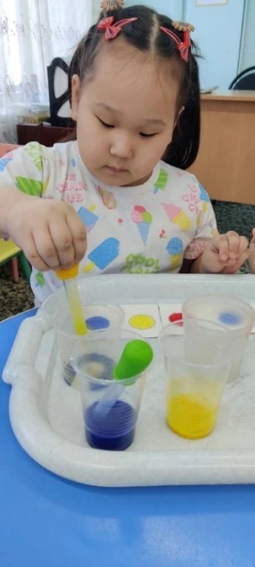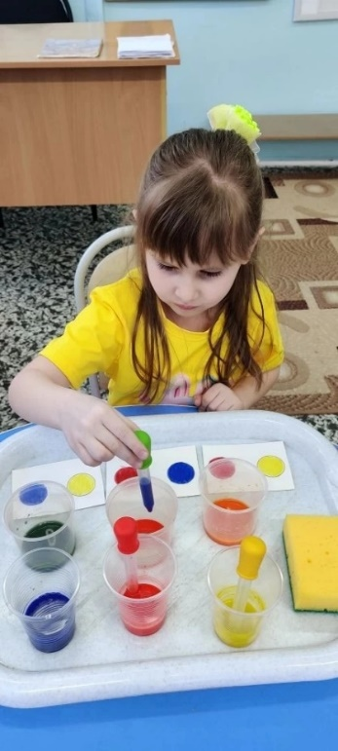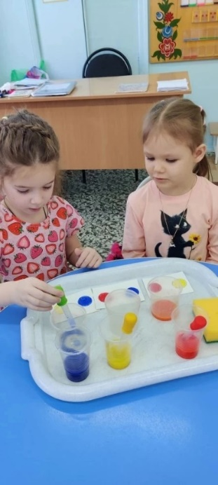
- Исследование через игру-поиск «Осеннее расследование: куда пропала оранжевая краска?». На тематической неделе «Осень» учитель-дефектолог в рамках коррекционно-развивающего занятия по разделу «Сенсомоторное развитие у детей» организовала игровое занятие в формате расследования. Ребята провели поиск ответа на проблемный вопрос «Куда пропала оранжевая краска осени?» Помогли им опыты художественного экспериментирования – смешивание красок двух цветов: красного и жёлтого.

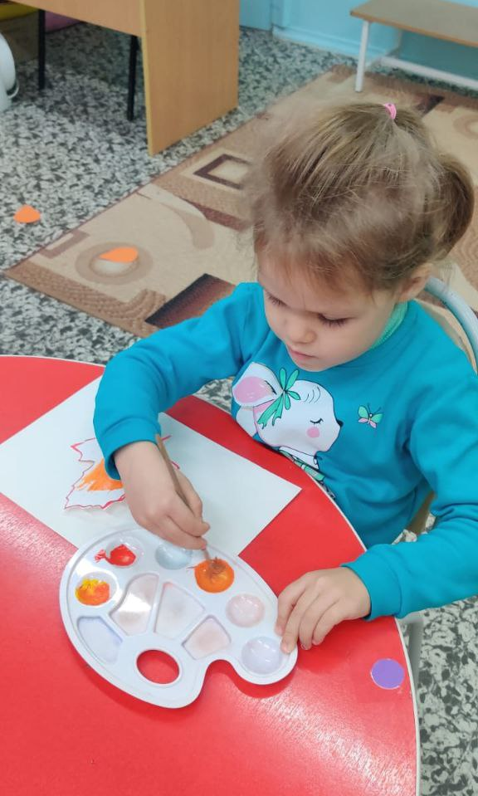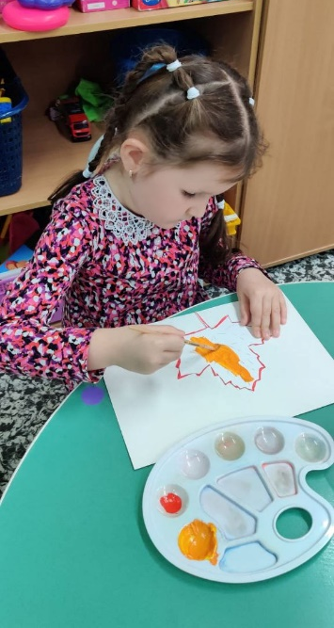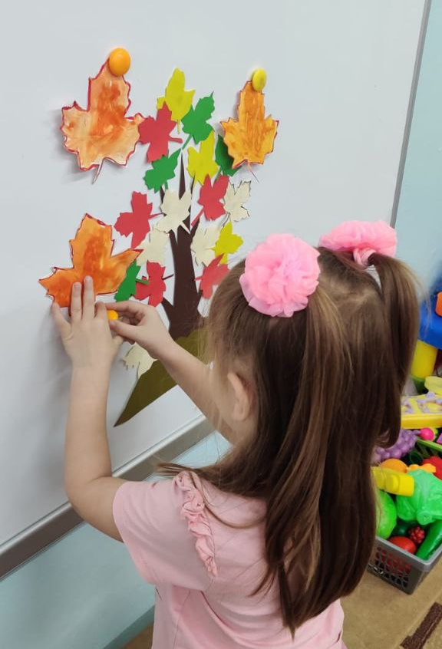
Главное в таких экспериментах – не идеальный результат, а сам процесс открытия, когда ребёнок из исследователя превращается с творца.

- Эксперименты с яблоком. Весело, ярко, познавательно, вкусно прошёл очередной тематический день в тлогопедической группе № 4. 21 октября Всемирный день яблок. В этот день ребята узнали о нетрадиционной технике рисования – печатать штампами, используя природный материл половинку яблока «Банка компота из яблок». Затем дети стали участниками экспериментальной деятельности опытов с яблоками. Для первого опыта педагог разрезал яблоко на две половинки. На одну брызнул лимонный сок. И дети стали наблюдать. Половинка яблока без воздействия лимона потемнела, стала коричневой. Вывод: яблоко вступает в реакцию с кислородом (воздухом) поэтому темнеет, а лимонный сок - это витамин С, и он сохраняет цвет яблока жертвуя собой. Этот метод используют пекари в кулинарии.
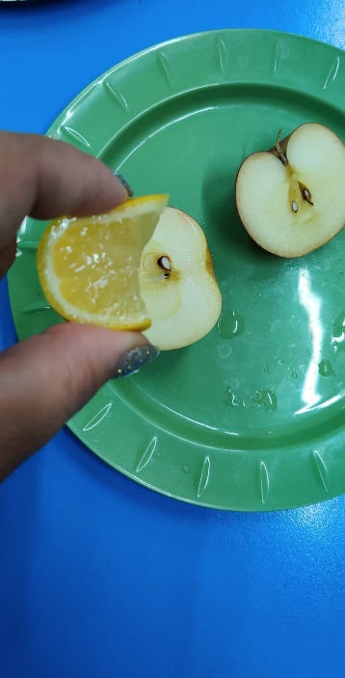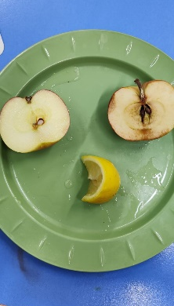
Другой опыт: наблюдение «Почему яблоко в воде плавает и не тонет?» Вывод: в яблоке так много пузырьков воздуха, что оно не тонет как мячик. Затем была «Яблочная дискотека», просмотр мультфильма «Мешок яблок», музыкальная игра «Весёлое яблочко», лакомство пирогом из яблок «Шарлотка».
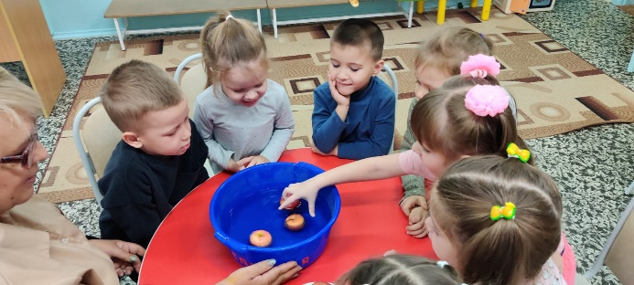
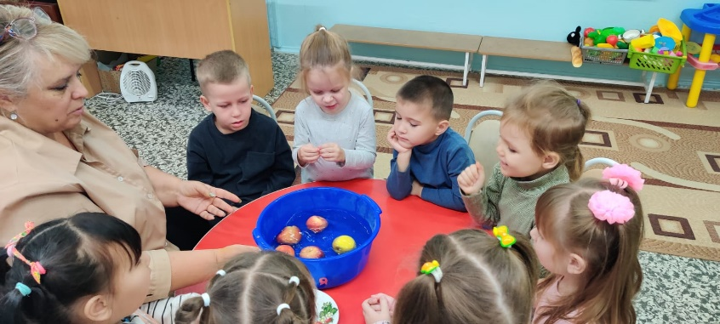

- Опыты со злаками (пшеница и рожь). Опыты со злаками – отличный способ показать дошкольникам, как из маленького зёрнышка получается хлеб на столе, и развивать детские исследовательские навыки. Работу со злаками удобно выстроить по этапам – от знакомства с зерном до его превращения. Научное название зерновых культур – злаки. Рассмотреть зёрна пшеницы и ржи используя увеличительное стекло (лупа). Чем они отличаются? Зёрна пшеницы светлые, овальной формы, а зёрна ржи – тёмные и удлинённые.
Проблемный вопрос: Как в домашних условия приготовить муку из зёрен злаков? (предположения детей). Проверяем с помощью опытов детские предположения. Способ № 1: растолочь зёрна в ступке. Итог работы – зёрна не растолклись, не расплющились, не превратились в муку. Вывод: зёрна очень твёрдые, не поддаются ручной обработке. Способ № 2: растолочь с помощью механизма кофемолки для размельчения (железные ножи). Итог работы - зёрна злаков перемололи. Вывод опыта: мука получилась, но не порошкообразная.

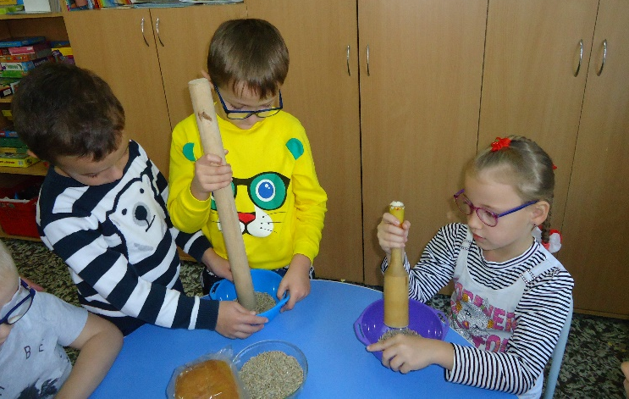

Опыт «Все ли зёрна пригодны для посадки?» В глубокую тарелку с водой насыпать зёрна пшеницы, а в другую рожь. Вывод: опустившиеся на дно зёрна «живые» пригодны для посадки. Всплывшие зёрна убираем – они высохшие, не годятся. Опыт удался. Можно приступить к эксперименту.
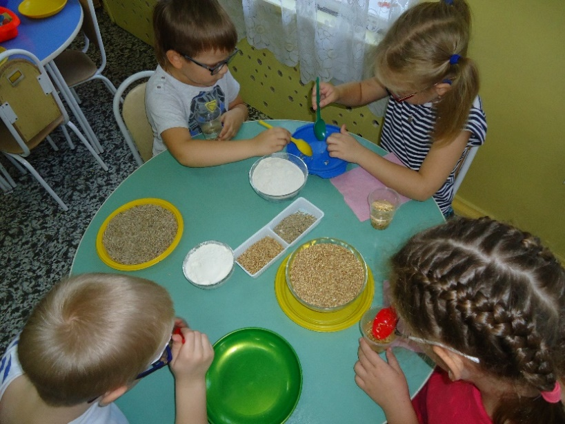

Эксперимент: «Какой злак пшеница или рожь быстрее прорастут во влажной среде?» Зёрна пшеницы выкладываем на влажную розовую салфетку. Зёрна ржи – на влажную голубую салфетку. Салфетки сворачиваем по типу конверта. Размещаем на тарелках и периодически сбрызгиваем конверты со злаками водой из пульверизатора. Каждый день необходимо проверять влажность салфеток. Если она сухая надо увлажнить. Теперь необходимо вести лист наблюдений за прорастанием злаков. Через несколько дней зёрна начнут прорастать. Итог: зёрна злаков проросли. Ростки пшеницы проросли даже через розовую салфетку. Ростки ржи на голубой салфетке по сравнению с пшеницей меньше. Но ростки у зёрен ржи толще и длиннее.
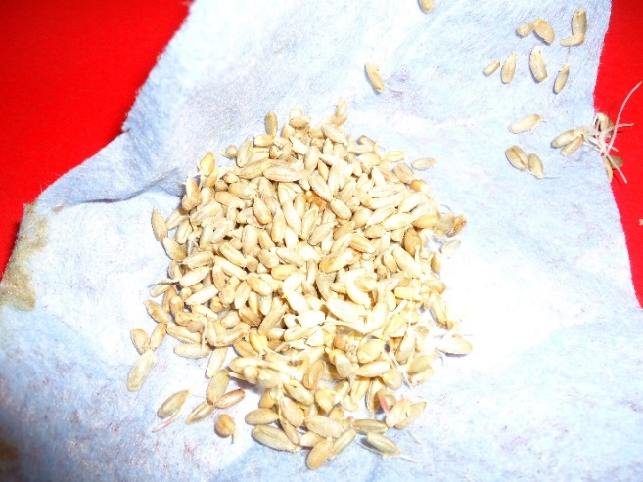 Рожь
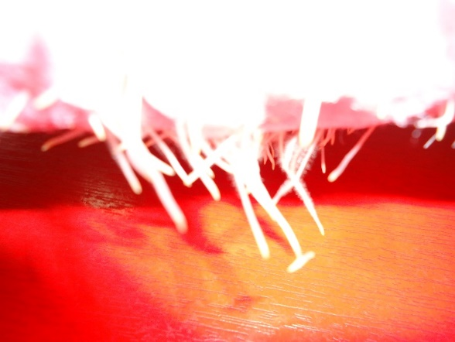 Пшеница
Эксперимент: «Что скорее взойдёт пшеница или рожь в грунте?» Насыпать грунт в два ящика для рассады. Посадить в один ящик зёрна пшеницы и промаркировать «Пшеница». В другой – зёрна ржи – «Рожь». Полить аккуратно водой из лейки. Теперь наблюдать за всходами каждый день. Периодически поливать. Вести лист наблюдений за каждым ящиком со злаками. Итог: первой проросла рожь, но всхожесть больше у пшеницы.
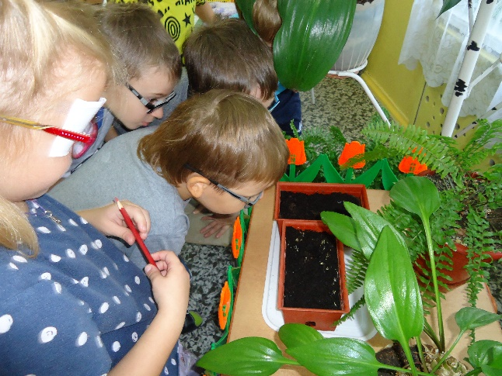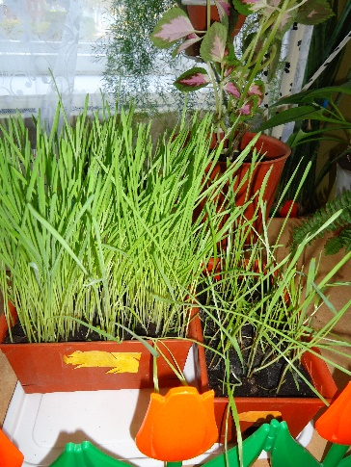

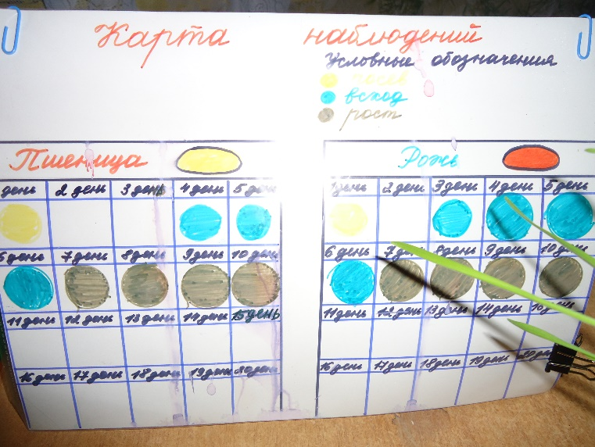

- Опыты с мукой. Эксперименты с такими простыми материалами, как мука, - это замечательный способ превратить обычный день в маленькое научное открытие для ребёнка.
Опыт 1. Исследование свойств муки. Тактильная игра: пересыпание, погружение рук. Вывод: мука лёгкая, мягкая, сыпучая, рыхлая, белая.
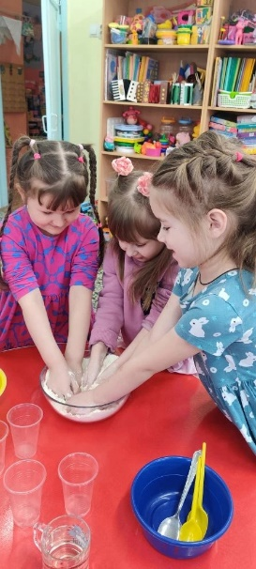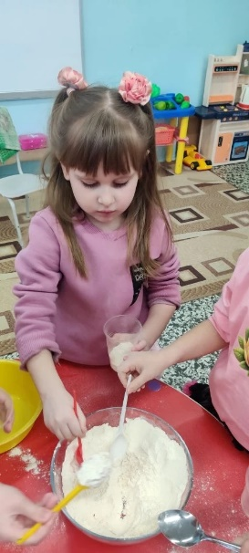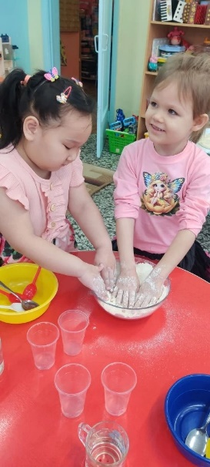
Опыт 2. «Волшебное сито» Что нужно: мука, смешанная с более крупными предметами (фасоль, макароны, пуговицы, горох), сито, несколько мисок. Предложить детям разделить смесь. Вывод: мука просыпается сквозь отверстия сита, а крупные предметы – нет.
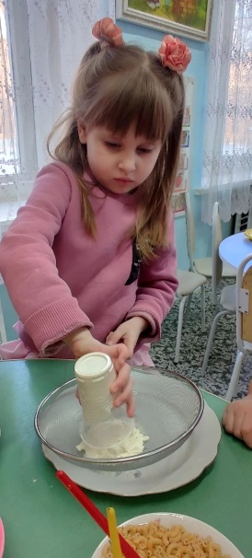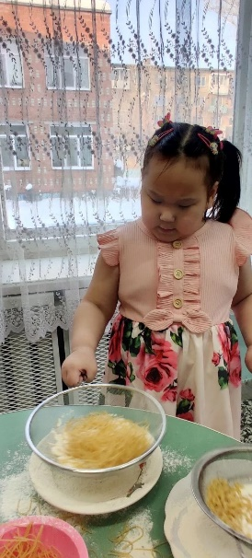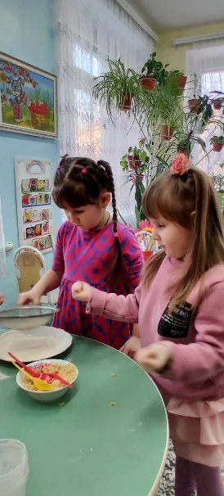
Опыт 3. «Следы на муке» Дети оставляют отпечатки пальцев, ладошек, разных предметов на муке. Наблюдают за узорами. Можно «рисовать» пальцем. Вывод: рисование на муке демонстрирует её сыпучесть.
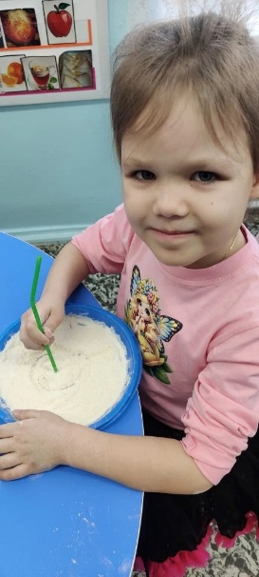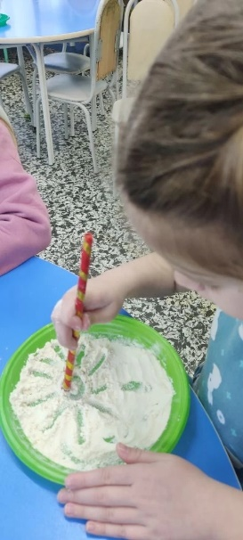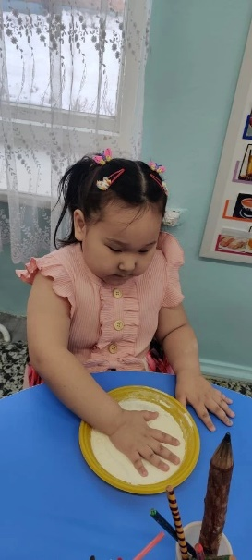
Опыт 4. «Как мука дружит с водой?» Дети смешивали муку с водой, при этом размешивая до состояния жидкой каши. Вывод: при смешивании с водой мука меняет свойства, из сыпучего порошка получается липкое тесто.
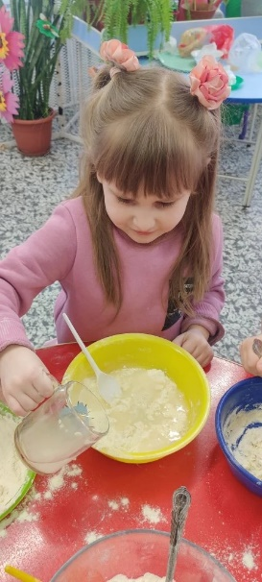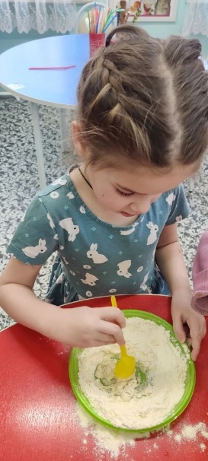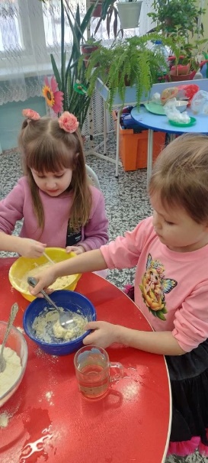

Здесь прослеживается цепочка структурного процесса: «действие» - «наблюдение» - «вопрос» - «вывод». Как ребёнку помочь сформулировать выводы. Главное – не давать готовых ответов, а задавать наводящие вопросы по результатам каждого эксперимента.

Опыт 5. Приготовление теста. Вместе замесить тесто. Понаблюдать, как свойство ингредиентов меняется. Вывод: сыпучая мука стала тестом, оно пластичное, из него можно слепить разные фигурки.
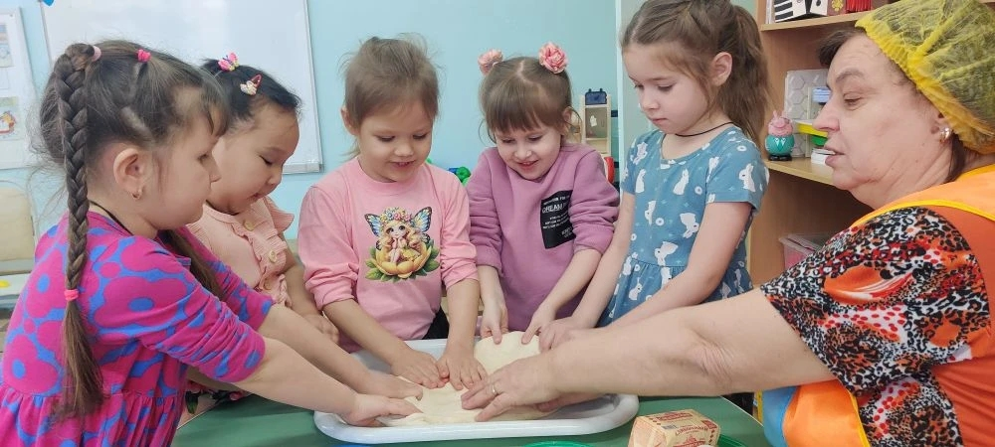
Эти эксперименты закладывают базовые представления о свойствах веществ (сыпучесть, растворимость).
Таким образом, главное в детском экспериментировании – не сложность опыта, а радость открытия, которое делает сам ребёнок, и поддержка его познавательного интереса со стороны взрослого. Надеюсь, эти идеи помогут вам организовать увлекательные и познавательные занятия. Желаем вам и вашим воспитанникам ярких и увлекательных открытий!

